Documentation UML du Module ETL

Auteurs : Stephane Remillieux et Loic Sabella

Version : 0.1

Sommaire

I / Cas d'utilisations

II / Diagrammes de classes
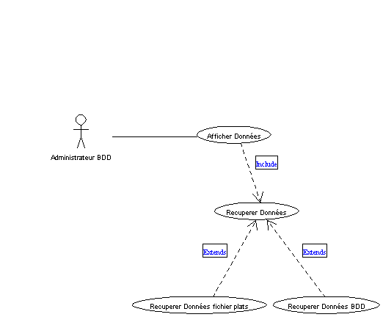
I / Cas d'utilisations

1 – Cas d'utilisation affichage des données

Name | Type | Objectif | Description
Administrateur BDD | Actor |  | Responsable de la base de données
Afficher données | Use Case | Afficher les données récupérées de façon claire et ordonnées. | Si le contenu à afficher n'est pas nul on affiche.
Récupérer données | Use Case | Récupérer des données depuis n'importe quelle source. | Se connecter à la source,les vérifie et les passe à “afficher données”.
Récupérer données fichiers plats | Use Case | Récupérer des données depuis un fichier plat. | Se connecte à une source de type fichier plat et le parcours.
Récupérer données BDD | Use Case | Récupérer des données depuis une base de données. | Se connecte à une source de type base de données et y effectue les requêtes de sélection.

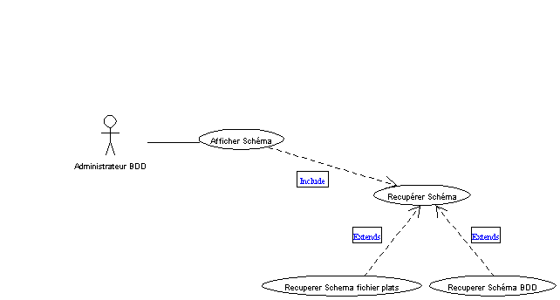
2 – Cas d'utilisation affichage des schémas

Name | Type | Objectif | Description
Administrateur BDD | Actor |  | Responsable de la base de données
Afficher schéma | Use Case | Afficher les schémas récupérées de façon claire et ordonnées. | Si le contenu à afficher n'est pas nul on affiche.
Récupérer schéma | Use Case | Récupérer des schémas depuis n'importe quelle source. | Se connecte à la source,les vérifie et les passe à “afficher schéma”
Récupérer schéma fichiers plats | Use Case | Récupérer des schémas depuis un fichier plat. | Se connecte à une source de type fichier plat et le parcours pour récupérer la structure.
Récupérer schéma BDD | Use Case | Récupérer des schémas depuis une base de données. | Se connecte à une source detype base de données et y effectue les requetes de recuperation de schéma des tables.

3 – Cas d'utilisation modification des données
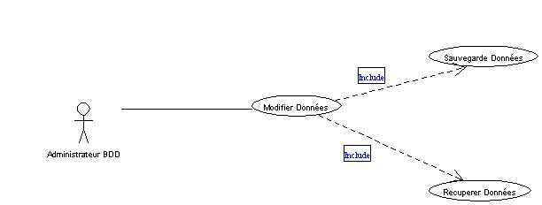

Name | Type | Objectif | Description
Administrateur BDD | Actor |  | Responsable de la base de données
Modifier Données | Use Case | Permettre de saisir ou de corriger manuellement des données récupérées automatiquement. | 1-On récupère les données.  2-On doit saisir les données mal récupérées
Saisir Données | Use Case | Saisie (ou correction) des données manuellement | L'administrateur peut saisir des données qui n'ont pu être récupérées.  L'administrateur corrige les valeurs erronées.
Récupérer Données | Use Case | Récupérer des données depuis n'importe quelle source. | Se connecte à la source,les vérifie et les passe à “Saisir Données”.

4 – Cas d'utilisation modifier les schémas
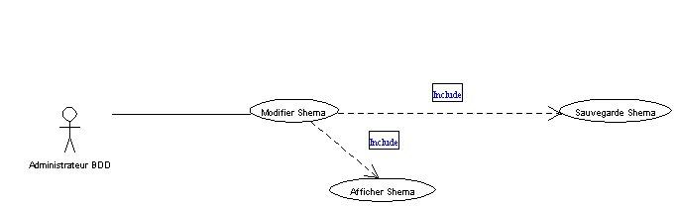

Name | Type | Objectif | Description
Administrateur BDD | Actor |  | Responsable de la base de données
Modifier schémas | Use Case | Permettre de saisir ou de corriger manuellement des schémas récupérées automatiquement. | 1-On récupère les schémas.  2-On doit saisir les schémas mal récupérées
Saisir schémas | Use Case | Saisie (ou correction) des schémas manuellement | L'administrateur peut saisir des schémas qui n'ont pu être récupérées.  L'administrateur corrige les schémas erronés.
Récupérer schémas | Use Case | Récupérer des schémas depuis n'importe quelle source. | Se connecte à la source,les vérifie et les passe à “Saisir schémas”.

5 – Cas d'utilisation création des règles de traitement
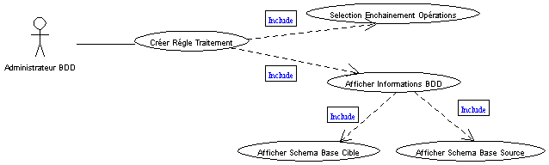
Name | Type | Objectif | Description
Administrateur BDD | Actor |  | Responsable de la base de données
Créer Règle de traitement | Use Case | Permettre de créer un fichier résumant une règle de traitement. | Inscrit dans un fichier les bases à traiter ainsi que les opérations à effectuer.
Afficher informations BDD | Use Case | Affiche les informations des BDD ou fichiers plats concernés. | Doit afficher les informations concernant les schémas des bases source et cible.
Afficher schéma base cible | Use Case | Affiche le schéma d'une base cible. | Affiche le schéma des tables des bases cibles.
Afficher schéma base source | Use Case | Affiche le schéma d'une base source. | Affiche le schéma des tables des bases sources.
Sélectionner enchaînement des opérations | Use Case | Doit permettre de sélectionner une suite de traitement élémentaire de Clover. | Permet de sélectionner les composants de clover qui vont être utiliser dans le traitement. On choisi également l'ordre de leur utilisation.

6 – Cas d'utilisation exécuter les traitements
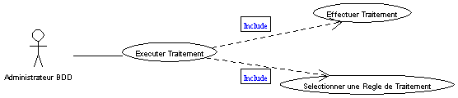
Name | Type | Objectif | Description
Administrateur BDD | Actor |  | Responsable de la base de données
Exécuter traitement | Use Case | Sélectionner un fichier de règle de traitement puis lancer le traitement. | 1-Selectionne une règle de traitement déjà enregistrée.  2-Lance la règle de traitement sélectionnée.
Effectuer traitement | Use Case | Lancer le traitement | Bouton d'exécution du traitement.
Sélectionner une règle de traitement | Use Case | Parcours et ouvre un fichier de règle de traitement. | Parcours le système de fichier pour chercher une règle de traitement puis le sélectionne.

7 – Cas d'utilisation modification d'une transaction.
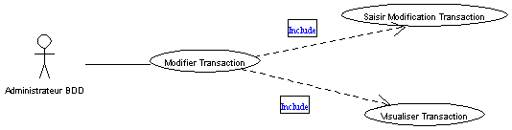

Name | Type | Objectif | Description
Administrateur BDD | Actor |  | Responsable de la base de données
Modification d'une transaction | Use Case | Permettre de modifier les requêtes d'accès et d'insertion de données | 1-Visualiser les transactions  2- Saisir les requêtes de sélection et d'insertion de données.
Saisir modification d'une transaction | Use Case | Permet de modifier une transaction de façon manuelle. | On enregistre dans un fichier les requêtes  modifiées.
Visualiser une transaction | Use Case | Doit permettre de visualiser les requêtes SQL. | Accède aux fichiers XML qui contienne les requêtes SQL ou le formatage des données avant leur insertion.

8 – Cas d'utilisation d'identification sur les sources de données

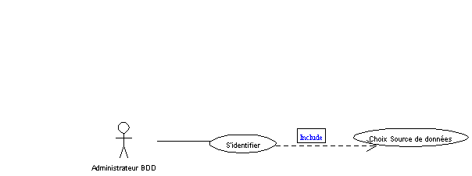

Name | Type | Objectif | Description
Administrateur BDD | Actor |  | Responsable de la base de données
S'identifier | Use Case | Regroupe les exceptions lors d'accès aux sources de données ainsi que le choix de ces sources | Entrer du login et du password pour les BDD ou vérification des droits utilisateurs pour les fichiers plats
Choix source de données | Use Case | Doit permettre le parcours et le choix des sources de données. | Choix entre des sources de données entre les BDD ou les fichiers plats.

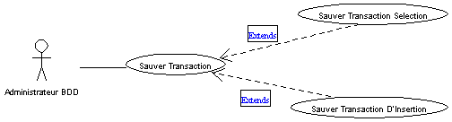
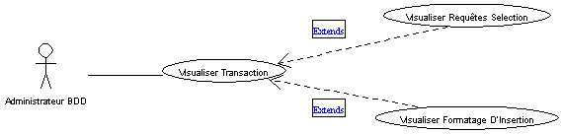
9 – Cas d'utilisation de sauvegarde de la transaction

Name | Type | Objectif | Description
Administrateur BDD | Actor |  | Responsable de la base de données
Sauver une transaction | Use Case | Enregistrement des transactions en parallèle de ceux de clover | La sauvegarde des transactions est effectuée à la fois dans les fichiers générés par clover et également dans des fichiers propres au module.
Sauver une transaction de sélection. | Use Case | Sauvegarde des requêtes de sélection. | Sauvegarde des fichiers XML modifiés.
Sauver une transaction d'insertion. | Use Case | Sauvegarde des transactions d'insertion. | Sauvegarde des fichiers XML de formatage pour les insertions.

10 – Cas d'utilisation de visualisation des transactions

Name | Type | Objectif | Description
Administrateur BDD | Actor |  | Responsable de la base de données
Visualiser une transaction. | Use Case | Doit permettre de visualiser les requêtes SQL. | Accède aux fichiers XML qui contiennent les requêtes SQL ou le formatage des données avant leur insertion.
Visualiser une requête de sélection. | Use Case | Permet de contrôler les requêtes de sélection. | Accède aux fichiers XML de sélection de clover et du module.
Visualiser un formatage d'insertion. | Use Case | Permet de contrôler les requêtes d'insertion. | Accède aux fichiers XML d'insertion de clover et du module.
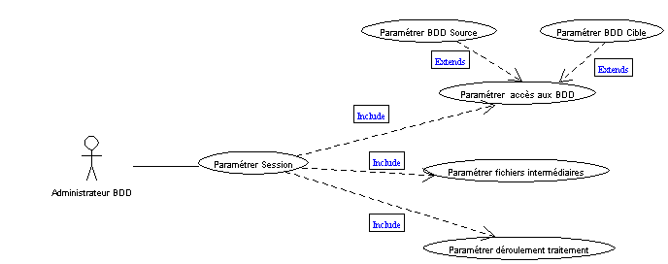
11 – Cas d'utilisation de paramétrage de la session

Name | Type | Objectif | Description
Administrateur BDD | Actor |  | Responsable de la base de données
Paramétrer une session. | Use Case | Gère l'ensemble des paramètres d'une session utilisateur. | Gère l'ensemble des paramètres d'une session utilisateur.
Paramétrer un déroulement de l'application. | Use Case | Gérer le déroulement  de l'application. | Doit servir de relais entre les différentes fonctions du module.
Paramétrer les fichiers intermédiaires. | Use Case | Gère les fichiers intermédiaires utilisé dans le module et dans clover. | Permet de paramétrer l'accès, le formatage et le type des fichiers intermédiaires.
Paramétrer l'accès aux sources de données. | Use Case | Gère l'accès aux bases de données. | Permet de paramétrer tout ce qui concerne les BDD dans la session.
Paramétrer une base source. | Use Case | Paramètre la base source. | Permet de paramétrer tout ce qui concerne les BDD source dans la session.
Paramétrer une base cible. | Use Case | Paramètre la base cible. | Permet de paramétrer tout ce qui concerne les BDD cible dans la session.
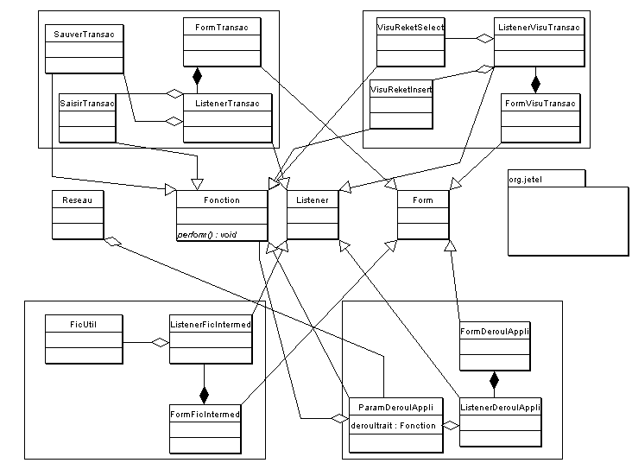
II / Diagrammes de classes

Classe Fonction:
- Classe abstraite
- Définie les méthodes et attributs communs à toutes les fonctions du logiciel par rapport au package Clover

Classe Listener :
- Classe abstraite
- Définie les méthodes communes aux actions effectuées par l'utilisateur via l'interface graphique

Classe Form :
- Classe abstraite
- Définie le comportement standard de toutes les fenêtres de l'application
1-Fonction sauver et saisir transaction (crée par l'utilisateur):

L'affichage est géré par la fenêtre formTransac.On utilisera la même fenêtre pour saisir et sauvegarder une transaction. Une transaction est constituée de requêtes SQL. Ce module permet de saisir et sauver ces requêtes.
Il existe 2 fonctions différentes :
- SauverTransac: définie les méthodes de traitements pour sauver (enregistrement sur disque dur) les requêtes SQL. De plus, les fichiers au format XML définissant la transaction sont créés (ou modifiés) puis sauvegardés.
- SaisirTransac: permet de saisir de nouvelles requêtes SQL ou de récupérer des requêtes préalablement enregistrées

2-Fonction de visualisation des transactions (créées par Clover):

Cette fonction permet à l'utilisateur de visualiser le traitement effectué par Clover:
- L'objet VisuReketSelect permet la récupération du fichier XML généré par Clover qui sert pour la sélection des données.
- L'objet VisuReketInsert permet de récupérer et lire le fichier XML généré par Clover pour l'insertion des données.
- L'objet FormVisuTransac est la fenêtre spécifique à cette fonction et l'objet ListenerVisuTRansac contient toutes les actions déclenchées par l'interface graphique.

3-Fonction de gestion des fichiers intermédiaires:

Cette fonction permet de paramétrer les fichiers intermédiaires : l'utilisateur pourra spécifier les actions intermédiaires effectuées par Clover qu'il souhaite sauvegarder.

- L'objet FicUtil permet de configurer tous les paramètres concernant les fichiers de sortie.
- L'objet ListenerFicIntermed contient toutes les actions pouvant être déclenchées par l'interface graphique FormFicIntermed .
- L'objet FormFicIntermed est l'interface graphique qui permet le paramétrage des fichiers intermédiaires par l'utilisateur.

4-Fonction de configuration du déroulement de l'application:

Cette fonction permet à l'utilisateur de configurer l'ordre des fonctions qui seront exécutées.
- L'objet ParamDeroulAppli enregistre la suite de fonctions qui devront être exécutées (Les fonctions concernées sont instanciées et sauvegardées sur disque dur)
- L'objet ListenerDeroulAppli contient toutes les actions pouvant être déclenchées par l'interface graphique FormDeroulAppli.
- L'objet FormDeroulAppli est l'interface graphique qui permet la création d'une liste de traitements par l 'utilisateur.
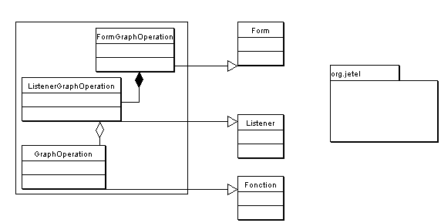

5-Fonction de sélection des enchaînements des opérations :

Cette fonction permet la création des graphes nécessaires à Clover (3 graphes au format XML). L'utilisateur choisira les différentes opérations qu'il souhaite réaliser sur la base source (sélection de champs, concaténation de champ, etc...).

- L'objet GrapheOperation permet l'écriture des différents fichiers XML nécessaire à Clover pour le traitement.
- L'objet ListenerGraphOperation contient toutes les actions pouvant être déclenchées par l'interface graphique FormGraphOperation.
- L'objet FormGraphOperation est l'interface graphique qui permet la création des différents fichier XML nécessaires à Clover.

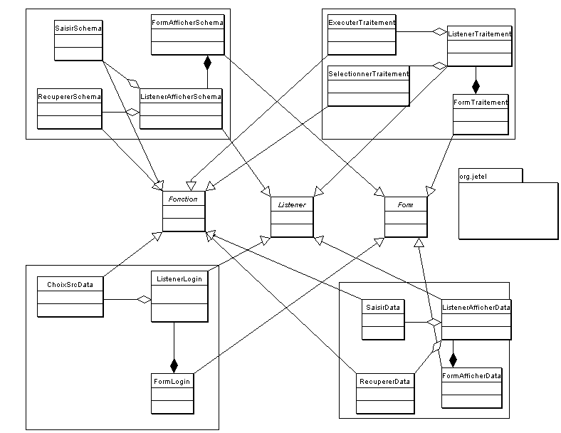

6-Fonction de saisie et récupération des schémas des BDD:

Cette fonction permet la saisie manuelle et/ou la récupération automatique du schéma d'une Base de Données. Un fichier XML contenant la structure de la Base de Données sera généré.

- L'objet SauvegarderShéma permet de créer/modifier un fichier XML du schéma de la base de données par l'utilisateur.
- L'objet RecupererShema permet de créer un fichier XML du schéma de la base de données automatiquement.
- L'objet ListenerAfficherShema contient toutes les actions pouvant être déclenchées par l'interface graphique FormAfficherShema.
- L'objet FormAfficherShema est l'interface graphique qui permet la récupération du schéma d'une Base de Données.
7-Fonction de choix et configuration de la Base de Données:
Cette fonction permet la connexion à un serveur de base de données. L'utilisateur devra sélectionner la Base de Données source et cible ainsi que ses logins et mots de passe. Il devra posséder des droits suffisants pour travailler avec les Bases qu'il a sélectionné. La source et la cible pourront être également un fichier standard.

- L'objet ChoixSourceData permet de récupérer les différents serveurs de base de Données et de s'y connecter (La source pourra être également un fichier standard).
- L'objet ListenerLogin contient toutes les actions pouvant être déclenchées par l'interface graphique Formlogin.
- L'objet Formlogin est l'interface graphique qui permet de sélectionner une Base de Données et de s'y connecter.

8-Fonction de récupération/insertion de données :

Cette fonction permet la récupération des données d'une source de Données. L'utilisateur pourra modifier ou compléter les données directement via l'interface. Un fichier contenant les données sélectionnées sera généré.
- L'objet SauvegarderData permet d'enregistrer/modifier dans un fichier les données qui ont été sélectionnées. Cet objet effectuera toutes les vérifications nécessaires.
- L'objet RecupererData permet de récupérer les données que l'utilisateur à sélectionner.
- L'objet listenerAfficherData contient toutes les actions pouvant être déclenchées par l'interface graphique FormAfficherData.
- L'objet FormAfficherData est l'interface graphique qui permet d'afficher et modifier les données que l'utilisateur à sélectionné.

9-Fonction d'exécution des traitements :

Cette fonction gère le déroulement de l'exécution du traitement.

- L'objet ExecuterTraitement permet d'exécuter une règle de traitements.
- L'objet SelectionnerTraitement permet de récupérer une liste de traitements préalablement enregistrés.
- L'objet listenerTraitement contient toutes les actions pouvant être déclenchées par l'interface graphique FormTraitement.
- L'objet FormTraitement est l'interface graphique qui permet d'afficher un récapitulatif des traitements préalablement sélectionner et de les lancer.

